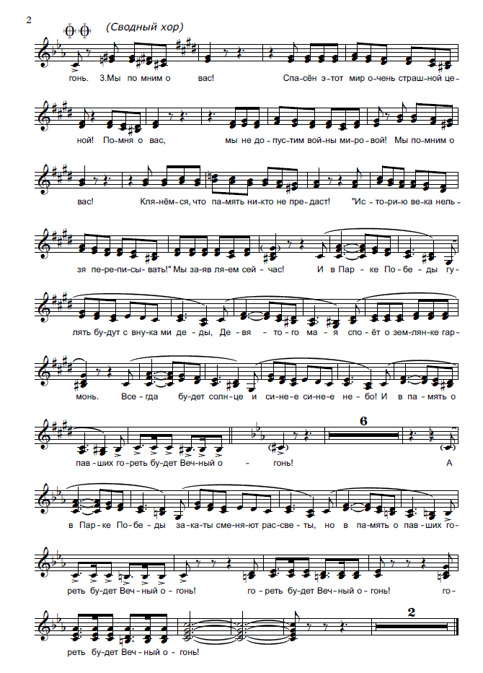

В Парке Победы

Детский хор

1. Мы – правнуки тех, кто шёл на жестокий, но праведный бой.
Мы – правнуки тех, кто сердце страны заслонили собой.
Мы – правнуки тех, чьи фотографии свято храня,
Знаем, что если б не выстоял дедушка, не было б в мире меня!

Припев: детский хор и женская группа хора

А в Парке Победы гуляют с внучатами деды,
Девятого мая поёт о землянке гармонь…
Яркое солнце, синее, синее небо…
И в память о павших горит этот Вечный Огонь…

Хор « Дети войны»

2. Мы – Дети войны! В слезах провожали на фронт мы отцов.
Мы – Дети войны! Мы смерти голодной смотрели в лицо.
Мы – Дети войны! Под звуки сирены, снарядов и мин
В цехах заводских и колхозах работали, зная, что мы победим!!!

Припев: детский хор и хор «Дети войны»

А в Парке Победы гуляют с внучатами деды,
Девятого мая поёт о землянке гармонь…
Яркое солнце, синее, синее небо…
И в память о павших горит этот Вечный Огонь…

Детский хор и хор «Дети войны»

3. Мы помним о вас! Спасён этот мир очень страшной ценой!
Помня о вас, мы не допустим войны мировой!
Мы помним о вас! Клянёмся, что память никто не предаст!
«Историю века нельзя переписывать!» - мы заявляем сейчас!!!

Припев:

И в Парке Победы гулять будут с внуками деды,
Девятого мая споёт о землянке гармонь…
Всегда будет солнце и синее, синее небо!
И в память о павших, гореть будет Вечный Огонь!

(проигрыш)

В Парке Победы закаты меняют рассветы,
Но в память о павших гореть будет Вечный огонь!!!
Гореть будет Вечный огонь!!!
Гореть будет Вечный огонь!!!

